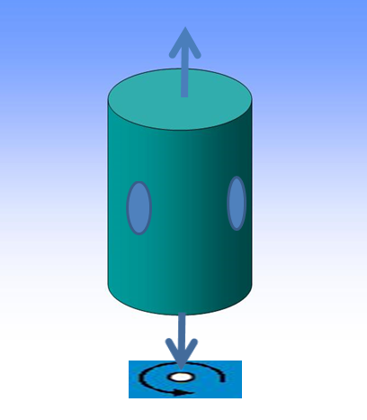
Слепые алгоритмы
1. Али-Баба подъехал к пещере с сокровищами. А перед входом хитрый замок. Чтобы дверь в пещеру открылась, надо установить в одинаковое положение 4 переключателя, которые расположены внутри вращающегося барабана. Барабан вращается и останавливается на очень короткое время. Хватает только, чтобы засунуть руки в два из четырёх отверстий, расположенных по кругу, нащупать там выключатели, и включить их (можно и выключить, а можно и ничего не делать). Как только выключатели окажутся все включенными или все выключенными, двери откроются.

2. Вдоль дороги стоит N пронумерованных подряд столбов, как-то покрашеных в три цвета. Мэр столбов не видит. Он может назвать пару номеров, и если столбы разного цвета, их перекрасят в третий цвет, а если одинакового – то так и оставляют. В любом случае мэру ничего не докладывают. Всегда ли мэр может с помощью таких операций добиться, чтобы все столбы стали одинакового цвета?

3. Представьте, что Вы находитесь в поезде, в каждом вагоне которого есть доска, тряпка и мел. Вы можете писать на доске, что хотите, и стирать с доски. Кроме того, Вы можете переходить из вагона в вагон в любом направлении. До Вас в поезде уже кто-то побывал и оставил на некоторых досках какие-то надписи. Опишите алгоритм, позволяющий Вам определить, зациклен ли состав, т.е. попадёте ли Вы в исходный вагон при движении в одном направлении или нет.
Дополнительное задание. Оптимизируйте трудоёмкость алгоритма. Трудоёмкость определяется количеством переходов между соседними вагонами.

4. В одном из расположенных в ряд 100 окопов спрятался вражеский робот. В каком – неизвестно. Ваша задача – уничтожить робота. У вас есть пушка, которую можно навести на любой окоп и произвести выстрел. Если робот находился в этом окопе, задача выполнена. Если же робот был в другом окопе, то он, пока дым от выстрела не рассеялся, незаметно от нас обязательно перебегает в один из соседних окопов. Можно ли выполнить боевую задачу?

5. На бесконечном шоссе находятся полицейская машина (ездит со скоростью до 100 км/ч) и вор на угнанном мотоцикле (ездит со скоростью до 80 км/ч). Полицейские не знают, в каком месте шоссе находится вор. Как им действовать, чтобы наверняка догнать вора? (Вор не может съехать с шоссе или спрятаться).

6. Роботы-парашютисты
На бесконечную дорожку одновременно приземлились два одинаковых робота-парашютиста. Кто в какую точку – неизвестно. Неизвестно даже, кто правее, а кто левее. Им надо встретиться. Каждый начинает выполнять заложенную в него программу. Программы одинаковые и состоят из занумерованных команд.
Команды могут быть такими:
- Снять парашют.
- Надеть парашют.
- Шаг влево.
- Шаг вправо.
- Проверить, есть ли робот.
- Проверить, есть ли парашют.
- Конец программы. Роботы нашлись.
Каждая команда выполняется ровно 1 секунду. После выполнения команды проверки алгоритм продолжает выполнять команды в порядке, зависящем от результата проверки.
Сириус, 7 класс, 8 июня 2016 г, http://www.ashap.info/Uroki/Sirius/1606/index.html

